Как узнать о появлении задолженности?
05.08.2024
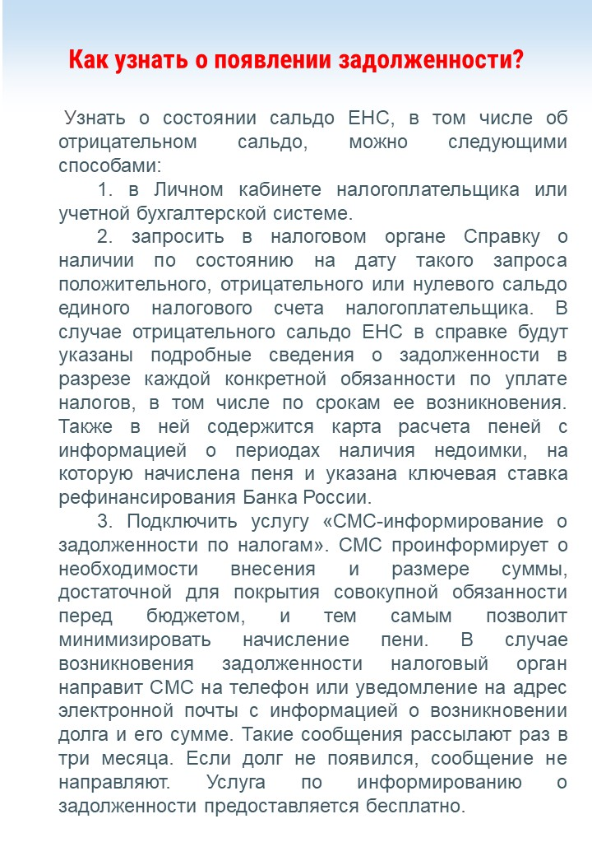

Адрес страницы: http://brateevo.mos.ru/safety-and-security/the-irs/detail/12505903.html
Управа района Братеево города Москвы

